Аналитическая справка

о проведении декады математики и естественных наук.
Девиз:
«Тому, кто ищет постоянно новое в известном,
Кому без книг на свете жить не интересно,
Кому по силам смелые дерзанья –
Мы посвящаем дни естествознания»
С 23.11 по 04.12 в нашей школе прошла предметная декада математики и естественных наук . Цель проведения: формирование у учащихся положительных мотивов к учебному труду, развитие познавательного интереса, индивидуальных, творческих и интеллектуальных способностей учащихся, создание условий для развития интереса учащихся к математике, информатике, физике, биологии, химии.
Мероприятия в рамках декады, направлены на реализацию следующих задач:
- Использование интеграций урочной и внеурочной деятельности по предметам;
- Создание оптимальных условий для получения школьниками качественного образования;
- Повышение интереса учащихся к учебной деятельности.
В программу декады были включены разнообразные интересные мероприятия, игры, реализация проектных задач и проектов, выставки, творческие задания. Программа декады отражала различные формы и методы учебной деятельности. В соответствии с реалиями сегодняшнего дня были мероприятия, проводимые в режиме офлайн. Все параллели с 5-9 ,а также 10 и 11 классы были задействованы в различных мероприятиях.
В течение декады были реализованы следующие мероприятия:
Дата | Название мероприятия | Класс/ Ответственный
23.11  понедельник | 1. Открытие декады.  2. Оформление фотозоны.  3 . «Биатлон задач» | 10 А  Алексеева О. Г.  9 АБВ, 10 АБ  Волкова И. А.
24.11  вторник | 1. Выставка игра  2. Проект «Энергосбережение» | Кириллова Г. А  11АБ база Волкова И. А
25.11  среда | 1. Игра по математике  «Математический АУКЦИОН»  2. Проект «Космос рядом».  3. Проект по информатике «Моя будущая профессия» | 5 АБВ  Фишер Ю. В.  10 АБ  Волкова И. А.  11 АБ класс Козлова Л. И.
26.11  четверг | 1. Деловая игра «Атомные дилеммы»  2. Проектная задача «Семейный бюджет»  3. Творческое задание по теме «Метод координат» | 10 АБ Иванова Н. А., Мищук О. М.  5 АБВ  Фишер Ю. В.  5АБВ класс Козлова Л. И.
30.11  понедельник | 1. «Биатлон задач»  2. Выставка модели своими руками.  3. Интерактивная игра «Крообращение»  4. Игра «Путешествие по Периодической системе Д. И. Менделеева» | 9 АБВ 10 АБ Волкова И. А.  5 АБВ Мищук О. М  8 АБВ Мищук О. М.  7 АБВ Кормачёва Т. М
01.12  вторник | 1. Битва «Bitеmoji»  2. Игра «Сломаный телефон»  3. Математический «Брейн - ринг» | 9 АБВ Волкова И. А.  11 АБ база Волкова И. А  7 классы Алексеева О. Г.
02.12  среда | 1. Игра по математике «Морской бой»  2. Деловая игра «Атомные дилемы»  3. Интерактивная игра «Бактерии»  4. Морской бой по математике.  5. «Игры разума». | 6 АБ Фишер Ю. В.  11 АБ (4 команды) Иванова Н. А., Мищук О. М.  5 АБВ Мищук О. М.  9 Б Лупянникова  В. В.  11 АБ Волкова  И. А.
03.12  четверг | 1.Викторина «Семейства растений»  2. Математический морской бой  3. Математический «Брейн - ринг» | 7 АБВ Мищук О.М.  9А Лупянникова  В. В.  8 классы Алексеева О. Г.
04.12  пятница | 1. Математический морской бой.  2. Подведение итогов. Закрытие декады. | 9 В Лупянникова  В. В.
В течение декады:
- Конкурс «Подрост» 5 – 11 класс (Мищук О. М.)
- Вебинар по экологии для учащихся и педагогов «Мусор в дело» (Мищук О. М.)
- Блиц – турнир «В мире химии» 8 и 9 классы (Фишер О. В.)
В первый день декады ребята познакомились с планом мероприятий. Ученики 10 А класса оформили яркую фотозону на тему «Коронавирус в нашей жизни». Пространство школы преобразилось насыщенной информацией, интересными фактами из области математики, физики, химии, биологии.
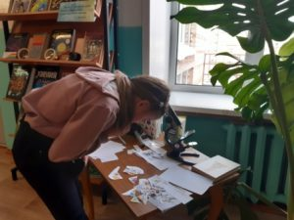

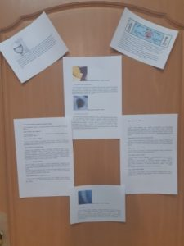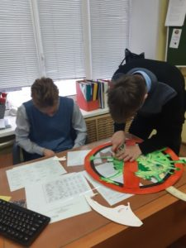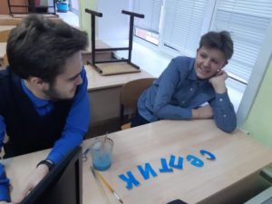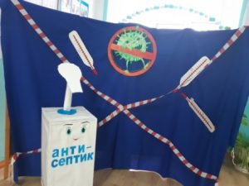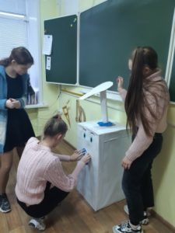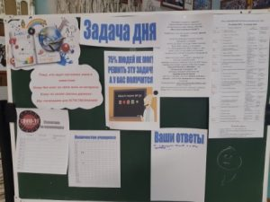
Библиотекарь Галина Алексеевна провела экскурсию по выставке, посвященной математике и естественным наукам. Ребята познакомились с новинками научной литературы, посмотрели интересные научные приборы, ответили на сложные вопросы и попробовали себя в решении ребусов.
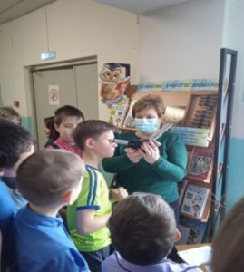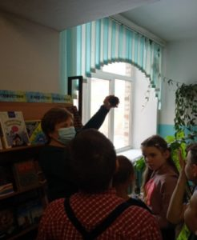
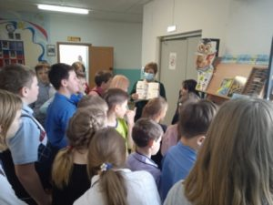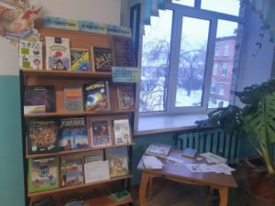
Большинство внеклассных мероприятий декады – это игра. А игровая деятельность – “мощная” форма воспитательного воздействия на учащихся.
Среди 5 – 11 классов были проведены различные внеклассные мероприятия в виде игр.
Ребята 5 классов узнали много нового о многообразии мира бактерий. Смогли примерить на себя роль представителей банка в игре «Математический аукцион». Команды 6 и 9 классов испытали удачу и проявили свои знания в математической игре Морской бой».
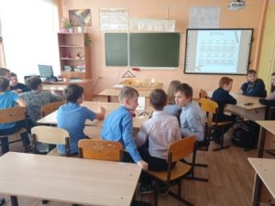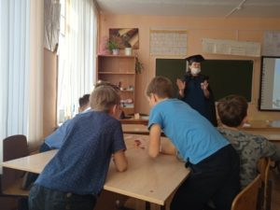
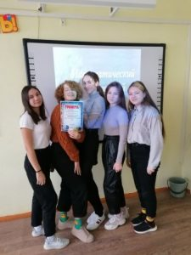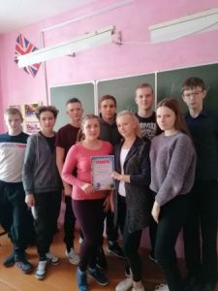
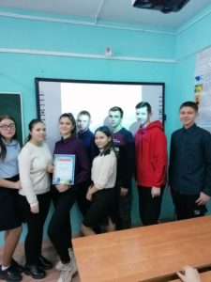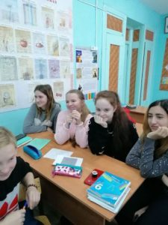
В ходе проведения игры «Математический брейн-ринг», ребята 7 и 8 классов познакомились с интересными фактами из истории математики, из жизни великих математиков. Проявили свою эрудицию в решении не простых задач.
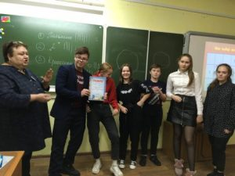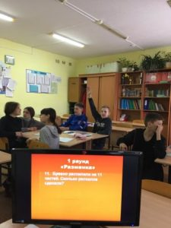
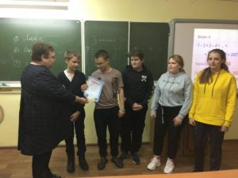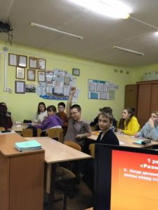
Внеклассное мероприятие по физике «Биатлон задач». Задачи отличались друг от друга разносторонностью, сочетали в себе знание теории и экспериментальной работы. В игре «Сломанный телефон» ребята опытным путём доказали что звук это волна которая хорошо распространяется в упругой среде.
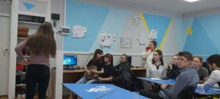
Деловая игра «Атомные дилеммы» в 10-х классах. Ребята обсуждали радиационную стерилизацию продуктов.
Участвовало 4 команды, перед ними была поставлена дилемма «Стоит ли внедрять технологию радиационной стерилизации пищевых продуктов, учитывая наличие конкурирующих технологий и сдержанно-негативное отношение общественности?»
Участники игры примерили на себя роли:
- активиста экологического движения;
- директора компании-производителя продуктов питания;
- руководителя института Радиационных технологий;
- председателя общества защиты прав потребителей.
В ходе игры ребята пришли к единому мнению о необходимости внедрения данной технологии поэтапно, с целью, чтобы общество удостоверилось в безопасности радиационной стерилизации продуктов питания.
Все участники игры и зрители остались довольны, и внесли предложение о продолжении серии игр «Атомные дилеммы».
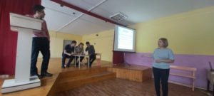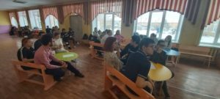

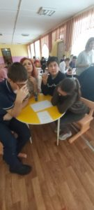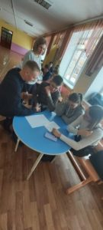
Всем ребятам в ходе игр была предоставлена возможность раскрыть свои способности и учащиеся реализовали себя, демонстрировали знания, смекалку и находчивость.
Несколько дней в рамках декады были посвящены решению проектных задач и созданию проектов.
Хотелось бы отметить самых юных участников. Это пятиклассники, они работали над проектной задачей «Семейный бюджет». Где учились рационально вести бюджет, сравнивая доходы и расходы. Выяснили, каким образом можно сократить расходы, научиться экономить. Были интересные предложения, за счёт чего можно увеличить доход семьи. Каждая группа продемонстрировала замечательную работу в команде. По итогу прошла защита проекта и голосование за лучший. Голоса распределились практически поровну.
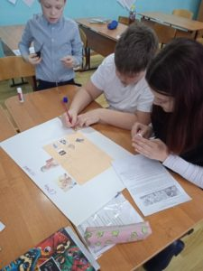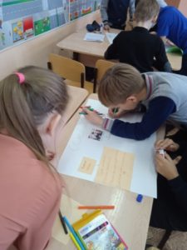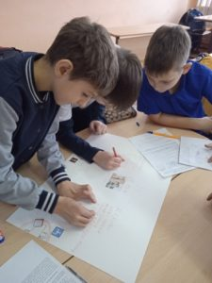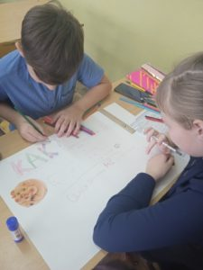
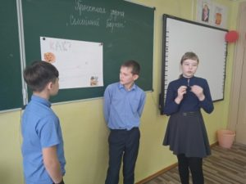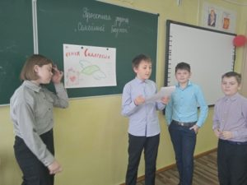
Ученики 10 классов работали над проектом «Космос рядом».
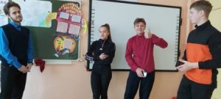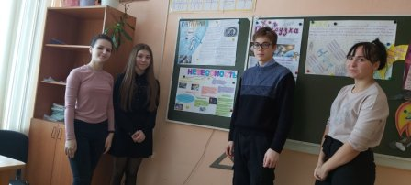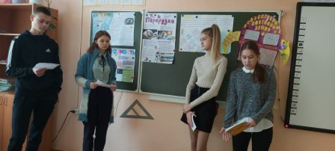
Ребята 11 класса представили проект на тему «Энергосбережение». На фоне энергетического кризиса в нашей стране тема проекта заслуживает внимания. Ребята доказали, что умение разумно и бережно использовать энергию в быту неизбежно приведет к снижению ее неоправданных потерь и минимизации затрат за ее потребление.
Также ученики 11 классов создали свои сайты в рамках работы над проектом «Моя будущая профессия».
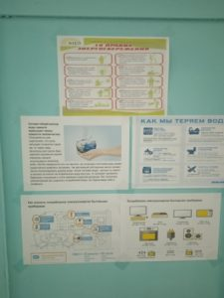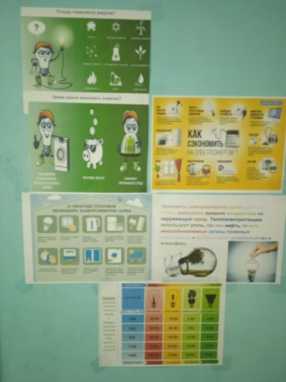
Если отразить декаду в числах, то всего проведено 24 мероприятия, 18 классов и 343 учащихся приняли активное участие в разнообразных мероприятиях.
Все учащиеся были поощрены, самые активные участники и победители были награждены грамотами.
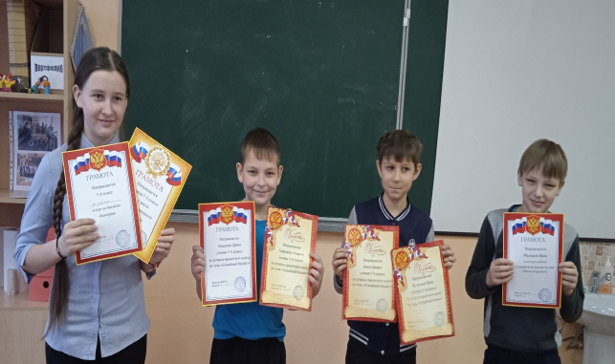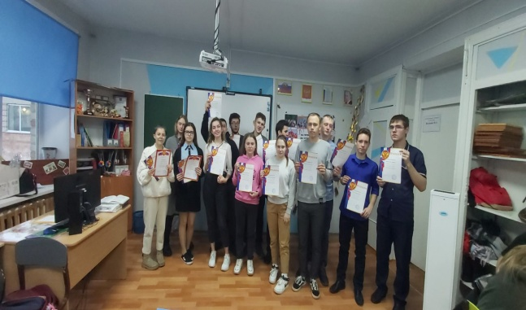

Рекомендации:
1.Привлекать к организации мероприятий декады большее количество обучающихся.
2. Результаты каждого дня освещать в школьных СМИ.
Руководитель ШМО : Фишер Ю. В.

